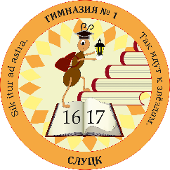 **План**

**проведения основных мероприятий библиотеки в шестой школьный день**

**Государственного учреждения образования «Гимназия № 1 г. Слуцка»**

**на II четверть 2024/2025 учебного года**

|  |  |  |  |  |
| --- | --- | --- | --- | --- |
| Дата/время | Место  проведения | Охват  учащихся | Содержание деятельности, мероприятия | Ответственный |
| 02.11/11.00 | библиотека | VII классы | Инвент «Человек читающий – человек успешный» | Заведующий библиотекой |
| 23.11/10.30 | библиотека | VI классы | Литературная дискуссия для подростков «Не время – красит человека, а человек - время» | Заведующий библиотекой |
| 07.12/11.00 | библиотека | VIII классы | Читательское меню «Книга в кадре: герои Б.Васильева в кинематографе» | Заведующий библиотекой |
| 28.12/10.00 | библиотека | VI классы | Экспресс-обзор «Читательские дерзновения» | Заведующий библиотекой |